**МІНІСТЕРСТВО ОСВІТИ І НАУКИ УКРАЇНИ**

**НАЦІОНАЛЬНИЙ УНІВЕРСИТЕТ "ЛЬВІВСЬКА ПОЛІТЕХНІКА"**

**ІКНІ**

Кафедра **ПЗ**

### **ЗВІТ**

до розрахункової роботи № 1

**На тему:** “Мінімізація логічних функцій. Синтез комбінаційних схем.”

**З дисципліни:** *“Архітектура комп’ютера”*

**Лектор:**

Доц. каф. ПЗ

Крук О.Г.

**Виконав:**

ст. гр. ПЗ-22

Ясногородський Н. В.

**Прийняв:**

Доц. каф. ПЗ

Крук О.Г.

« ____ » ________ 2022 р.

∑= ____ .

Львів – 2022

**Тема роботи**: Мінімізація логічних функцій. Синтез комбінаційних схем.

**Варіант завдання - 30**

Таблично-задана функція F(x1, x2, x3, x4):

| Значення аргументів | | | | Значення функції |
| --- | --- | --- | --- | --- |
| x4 | x3 | x2 | x1 | Варіант 30 |
| 0 | 0 | 0 | 0 | 0 |
| 0 | 0 | 0 | 1 | 1 |
| 0 | 0 | 1 | 0 | 0 |
| 0 | 0 | 1 | 1 | 0 |
| 0 | 1 | 0 | 0 | 1 |
| 0 | 1 | 0 | 1 | 1 |
| 0 | 1 | 1 | 0 | 1 |
| 0 | 1 | 1 | 1 | 1 |
| 1 | 0 | 0 | 0 | 0 |
| 1 | 0 | 0 | 1 | 1 |
| 1 | 0 | 1 | 0 | 0 |
| 1 | 0 | 1 | 1 | 1 |
| 1 | 1 | 0 | 0 | 0 |
| 1 | 1 | 0 | 1 | 1 |
| 1 | 1 | 1 | 0 | 1 |
| 1 | 1 | 1 | 1 | 0 |
| Частота f, КГц | 155 | | | |

**Виконання роботи**

1. Знайдена ДДНФ F(x1, x2, x3, x4)

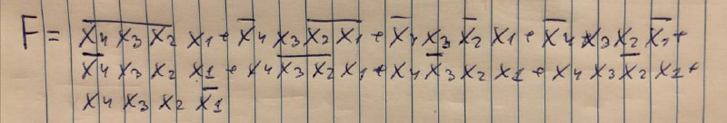

1. Карта Карно для F(x1, x2, x3, x4):

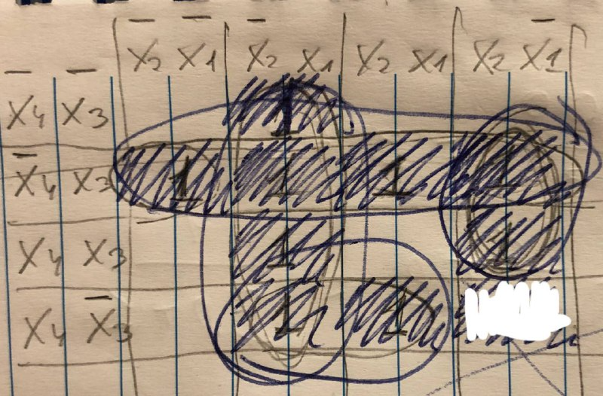

1. Спрощена функція Fmin1(x1, x2, x3, x4)

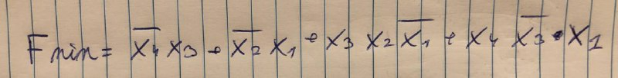

1. Знайдемо Fmin2(x1, x2, x3, x4), використовуючи метод Квайна – Мак-Класкі:

Співпадає з результатом, який дав метод Карно

1. Знайдена ДКНФ W(x1, x2, x3, x4)   
   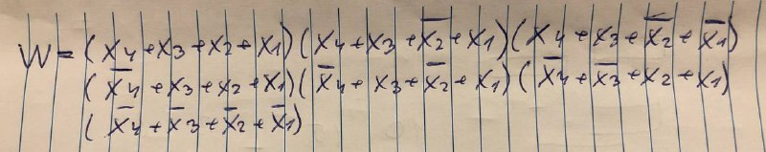
2. Синтезовані схеми представлені на наступній сторінці.

Синтез схеми F1(x1, x2, x3, x4):

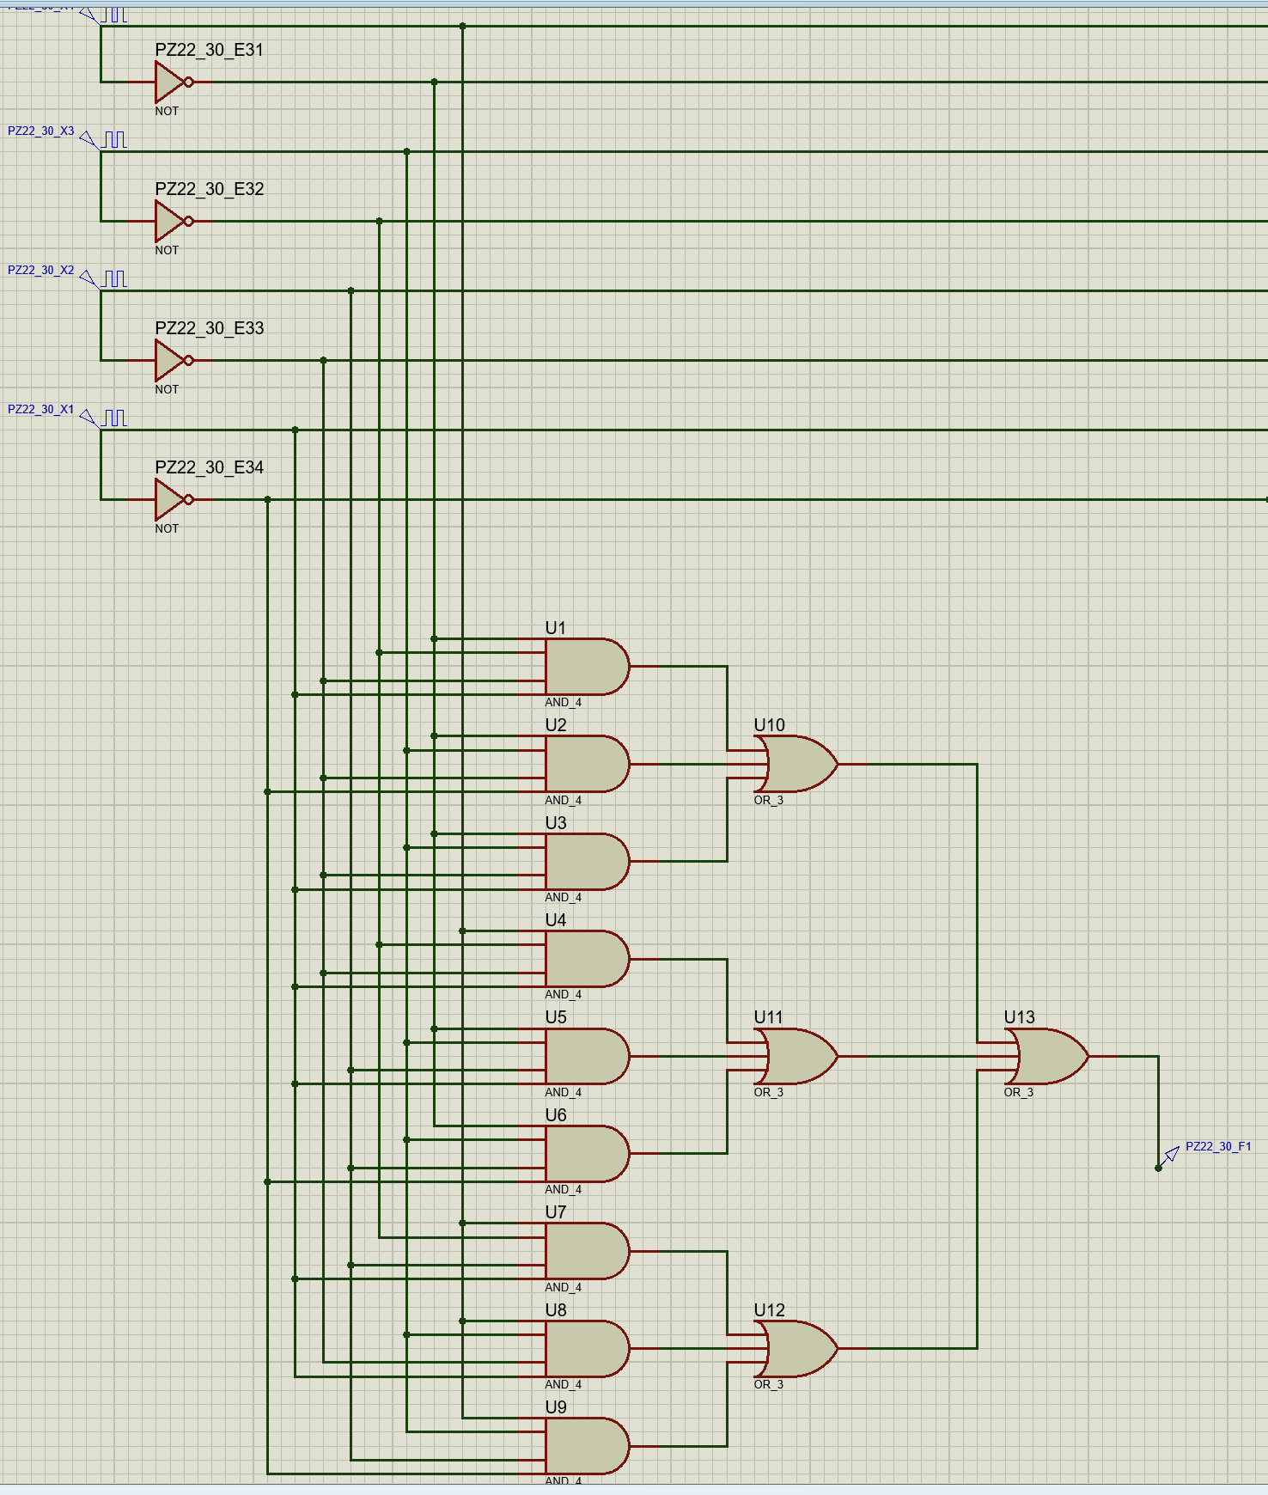

Синтез схеми Fmin1(x1, x2, x3, x4):

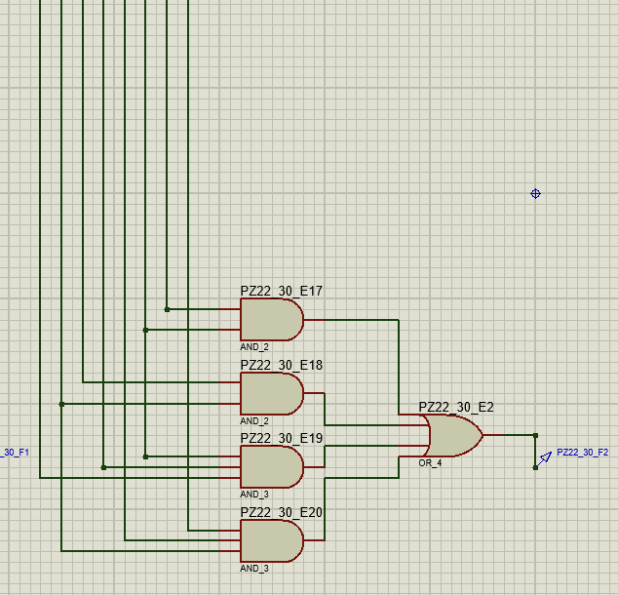

Синтез схеми Fmin2(x1, x2, x3, x4) - співпадає з Fmin1

Синтез схеми W(x1, x2, x3, x4):

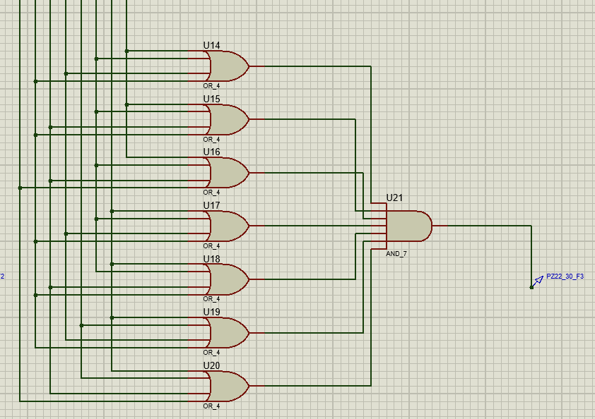

Частота генератора X1 = 620КГц * 2 = 1240КГц

Частота генератора X2 = 310КГц * 2 = 620КГц

Частота генератора X3 = 155КГц * 2 = 310КГц

Частота генератора X4 = 155КГц

Період цифрового сигналу Т = 1/155000

Кінцевий момент часу моделювання tк = T = 6u

Моделювання і побудова кривих графіка Sxemy:

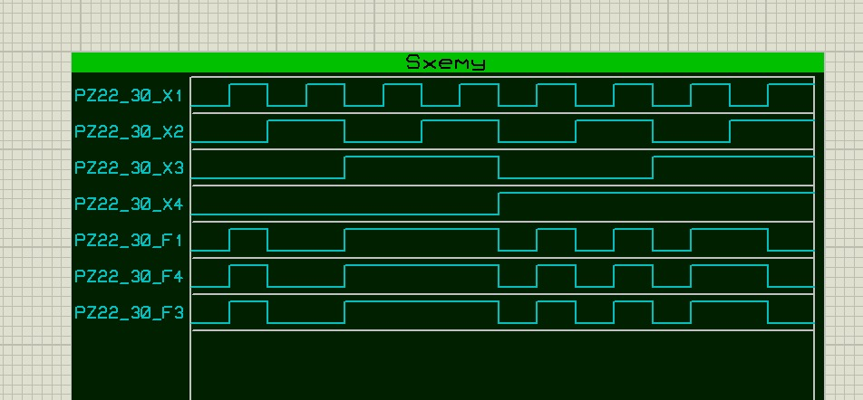

**Висновок**

Я ознайомився зі спрощення логічних функцій за допомогою методів карти Карно та Квайна – Мак-Класкі, виконавши завдання 30 варіанту.

Результатом вийшла мінімізована попередня функція.

Насамперед, попереднє спрощення логічних функцій значно спрощує синтез логічних схем, адже необхідно використовувати значно менше компонентів. Це економить не лише час, а й кошти, які підуть на синтез логічних схем.

Отже, мінімізація функцій є невідʼємною частиною синтезу логічних схем, що завжди використовується в індустрії.